第六届全国大学生工程训练综合能力竞赛广东省分赛
竞赛实施方案

一、竞赛组织
1．日程安排：
2018年12月22日（周六）：报到；
2018年12月23日（周日）：开幕式、竞赛、闭幕式。
2．场地与设施：
（1）竞赛场地：
主场地一：广东工业大学篮球馆。
主场地二：广东工业大学工程训练中心-实验四号楼
（2）竞赛设施：主场地一为小车赛场，主场地二为快速原型竞赛场地，竞赛需要的通用工卡量具由参赛队自带。
二、竞赛规则
1. 赛前所有参赛队统一参与参赛顺序及赛道的公开抽签；
2．设立由专家组成的竞赛仲裁组，负责及时处理参赛各方提出的诉求；
3. 竞赛结束后，公布各队的得分及成绩计算的最终结果；
三、评审原则
1．本届竞赛设立评审工作组，评审工作组根据教育厅的规定组成。
2. 评审工作组在竞赛和评审规则范围内遵循“公平、公正、公开、科学、规范”原则独立进行评审工作；
3. 评审工作组成员名单在在竞赛开始时公布，赛前保密。
4. 评审工作组对参赛作品的综合分析能力、创新设计能力、工艺综合设计能力、实际动手操作能力和工程管理综合应用能力等方面进行综合评价，并依据比赛成绩评定标准对参赛作品进行评分。每个作品的得分由各评审组给出的分数综合得出。按照得分高低，确定作品的获奖等级；
5. 评审工作实行回避制度和保密制度。在评审结束之前任何评委不得以任何方式对外宣布、泄露评审情况和结果；
6. 反对任何形式的竞赛舞弊行为。对违反竞赛规则的单位或个人，一经发现即取消竞赛成绩，并视情节轻重对所在院校予以通报、警告，直至取消该校下一届参赛资格的处分。
四、竞赛命题
第六届全国大学生工程训练综合能力竞赛广东省分赛命题包含两类4项，即无碳小车类和物料搬运机器人类。其中无碳小车3项为“S”型赛道常规赛、“8”字型赛道常规赛和“S环形”赛道挑战赛。
命题具体说明如下：
（一）无碳小车避障行驶竞赛命题说明
1.1 无碳小车竞赛命题
本届竞赛命题为“以重力势能驱动的具有方向控制功能的自行小车”。
自主设计并制作一种具有方向控制功能的自行小车，要求其行走过程中完成所有动作所需的能量均由给定重力势能转换而得，不可以使用任何其他来源的能量。该给定重力势能由竞赛时统一使用质量为1Kg的标准砝码（Φ50×65 mm，碳钢制作）来获得，要求砝码的可下降高度为400±2mm。标准砝码始终由小车承载，不允许从小车上掉落。图1所示为小车示意图。
要求小车具有转向控制机构，且此转向控制机构需要具有可调节装置，以适应放有不同间距障碍物的竞赛场地。
要求小车为三轮结构。其中一轮为转向轮，另外两轮为行进轮，允许两行进轮中的一个轮为从动轮。具体设计、选材及加工制作均由参赛学生自主完成。

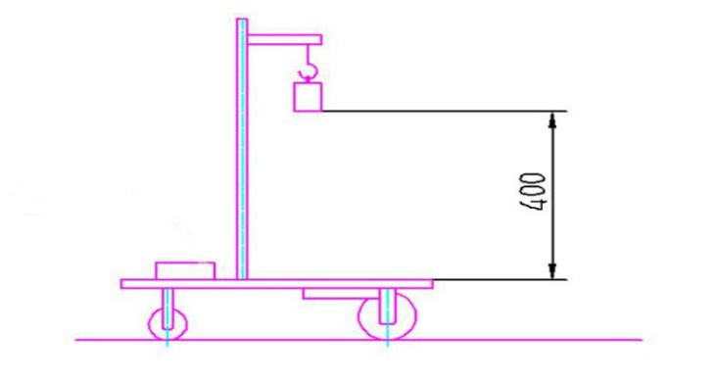
图1 无碳小车示意图

1.2 无碳小车常规竞赛项目
1.2.1 “S”型赛道避障行驶常规赛项
“S”型赛道如图2所示，赛道宽度为2米，沿直线方向水平铺设。按“隔桩变距”的规则设置赛道障碍物（桩），障碍物（桩）为直径20mm、高200mm的圆棒，竞赛小车在前行时能够自动绕过赛道上设置的障碍物。沿赛道中线从距出发线1米处开始按平均间距1米摆放障碍桩，奇数桩位置不变，根据经现场公开抽签的结果，第一偶数桩位置在±（200～300）mm范围内做调整（相对于出发线，正值远离，负值移近），随后的偶树桩依次按照与前一个偶树桩调整的相反方向做相同距离的调整（变化结果如图3所示）。以小车成功绕障数量和前行的距离来评定成绩。每绕过一个桩得8分（以小车整体越过赛道中线为准），一次绕过多个桩或多次绕过同一个桩均算作绕过一个桩，障碍桩被推出定位圆或被推倒均不得分；小车行走的距离每延长米得2分，在中心线上测量。
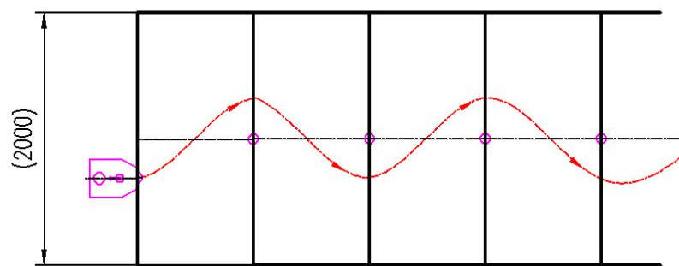
图2 无碳小车在重力势能作用下自动行走（S赛道）示意图
图3 变桩距之后的结果示意图
各队使用竞赛组委会统一提供的标准砝码给参赛小车加载，并在指定的赛道上进行比赛。小车在出发线前的位置自行决定，不得越线。每队小车运行2次，取2次成绩中的最好成绩。
小车绕障有效的判定为：小车从赛道一侧越过一个障碍后，整体越过赛道中线且障碍物未被撞倒或推出障碍物定位圆；小车连续运行，直至停止。小车有效的运行距离为：停止时小车最远端与出发线之间的垂直距离。
1.2.2 “8”字型赛道避障行驶常规赛项
如图4所示，竞赛场地在半张标准乒乓球台（长1525mm、宽1370mm）上，有3个障碍桩沿中线放置，障碍桩为直径20mm、长200mm的3个圆棒， 两端的桩至中心桩的距离为350±50 mm，具体数值由现场公开抽签决定。
小车需绕中线上的三个障碍桩按“双8”字型轨迹循环运行，以小车成功完成“双8”字绕行圈数的多少来评定成绩。
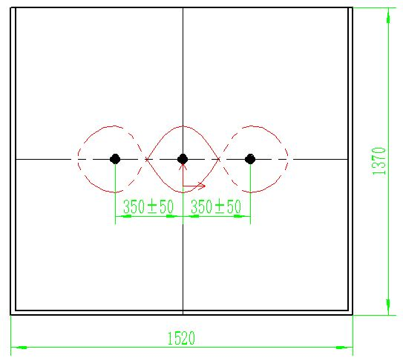
图4 “双8”字型赛道平面示意图
参赛时，要求小车以“双8”字轨迹交替绕过中线上3个障碍桩，保证每个障碍桩在“8”字形的一个封闭圈内。每完成1个“双8”字且成功绕过3个障碍，得12分。各队使用组委会统一提供的标准砝码参赛。每队小车运行2次，取2次成绩中最好成绩。
一个成功的“8”字绕障轨迹为：3个封闭圈轨迹和轨迹的4次变向交替出现，变向指的是：轨迹的曲率中心从轨迹的一侧变化到另一侧。
比赛中，小车需连续运行，直至停止。小车没有绕过障碍、碰倒障碍、将障碍物推出定位圆区域、砝码脱离小车、小车停止或小车掉下球台均视为本次比赛结束。
1.2.3 无碳小车挑战赛项目-“S环形”赛道挑战赛
“S环形”赛道如图5所示，由直线段和圆弧段组合而成一封闭环形赛道，沿赛道中线放置12个障碍物（桩），障碍桩为直径20mm、高200mm的圆棒。竞赛小车能够在环型赛道上以“S环形”路线依次绕过赛道上障碍桩，自动前行直至停止。赛道水平铺设，直线段宽度为1200mm，两侧直线段赛道之间设有隔墙；沿赛道中线平均摆放5个障碍桩，奇数桩位置不变，偶数桩位置根据经现场公开抽签结果，在±（200～300）mm范围内相对于中心桩做相向调整（相对于中心桩，正值远离，负值移近）。
以小车前行的距离和成功绕障数量来评定成绩。每绕过一个桩的8分（以小车整体越过赛道中线为准），一次绕过多个桩或多次绕过同一个桩均算作绕过一个桩，障碍桩被推出定位圆或被推倒均不得分；小车行走的距离每延长米得2分，在中心线上测量。
各队使用竞赛组委会统一提供的标准砝码给参赛小车加载，并在指定的赛道上进行比赛。小车在出发线前的位置自行决定，不得越线。每队小车运行2次，取2次成绩中的最好成绩。

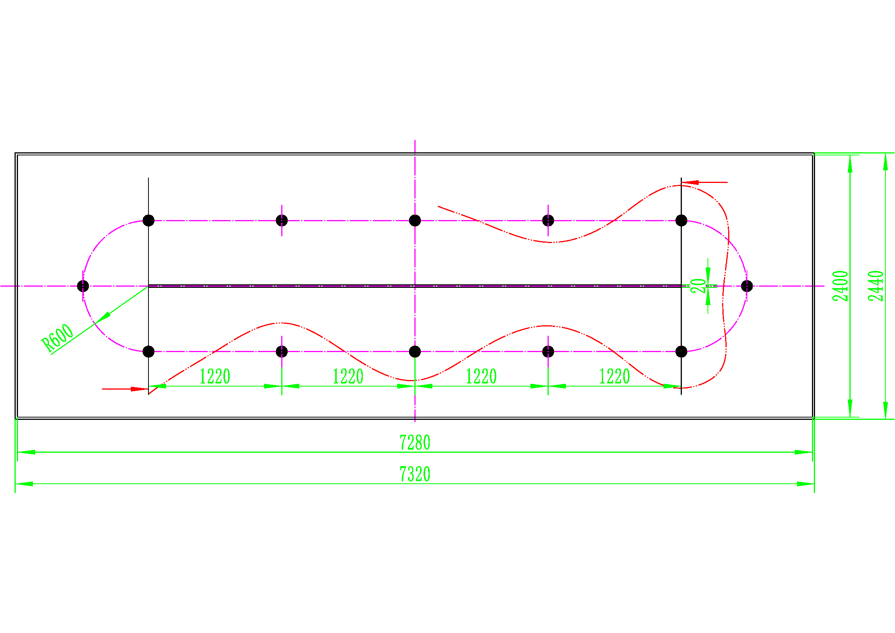
图5 “S环形”赛道示意图
1.3 三维设计及3D打印制作环节
由1名参赛队员参与竞赛；经抽签，按照大赛统一规定要求，在计算机上设计3D打印图样，绘制出图样的零件图，并用3D打印制作出来。本项内容在规定时间内完成得满分，违规或延时完成者减分，不能完成者不得分。
(1) 三维设计
每队的第3名选手自行带电脑，按照题目中的要求完成设计工作，生成STL格式文件，并存入发放的U盘中。评审组对三维设计方案进行评分，满分为10分。其中：30分钟内完成，得10分；每超5分钟，扣2分；超过30分钟未完成者，终止此环节比赛，不得分。
(2) 3D打印
选手按要求进行3D打印操作，要求在30分钟内完成，满分10分。30分钟无法完成者，停止制作，只计算设计成绩。制作结束时，选手需将作品及U盘提交给裁判，由裁判标记队号。制作阶段评分标准：依据作品质量和制作时间综合评定，制作质量不符合要求的，每发现一处扣1分。设备采用北京太尔时代UP!或UP BOX+三维打印机。
1.4 工程设计方案
各参赛队需做出针对参赛项目的工程设计方案文件，包括结构设计方案、工艺设计方案、创业企划书等共3种文件，并在参赛报到时提交，每种文件纸质版一式一份，电子版1份，文件按竞赛组委会发布的统一格式编写，具体要求见后续说明。

（二）智能物料搬运机器人竞赛项目命题说明
2.1 竞赛命题
本项竞赛题目为“智能物料搬运机器人竞赛”。
自主设计并制作一款能执行物料搬运任务的智能移动机器人。该机器人能够在规定场地内自主行走，通过扫描阅读二维码领取任务，自主寻找、识别任务指定的物料，按任务要求的顺序将其搬运至指定的存放地点，并按照要求的位置和方向摆放。
根据现场抽签决定抓取物料的类型，现场设计机器人末端抓取装置（手爪），使用3D打印或激光切割设备完成制造，安装于参赛机器人手臂末端后进行现场运行比赛。
本项目参赛所要求的实物和文件均由参赛学生自主完成。
2.2 题目要求
2.2.1 参赛机器人的功能要求
应具有场地目标位置识别、自主路径规划、自主移动、二维码读取、物料颜色识别或形状识别、物料抓取和搬运等功能；全部竞赛过程由机器人自主运行，不允许使用遥控等人工交互手段及除机器人本体之外的任何辅助装置。
2.2.2 参赛机器人的电控及驱动要求
主控电路采用嵌入式解决方案（包括嵌入式微控制器等），实现二维码读取、自主定位、物料识别、以及路径规划及运动控制等功能，所用传感器和电机的种类及数量不限。自行设计制作主控电路版，其上须带有电机驱动电路及任务内容显示装置，该显示装置能够持续显示二维码任务信息直至比赛结束。机器人驱动电源供电电压限制在12V以下（含12V），电池随车装载，场内赛程中不能更换。
2.2.3 参赛机器人的机械结构要求
自主设计并制造机器人的机械部分，该部分允许采用标准紧固件、标准结构零件及各类商品轴承。机器人的行走方式、机械手臂的结构形式均不限制。机器人腕部与末端抓取装置（手爪）的连接界面结构自行确定。
除末端抓取装置（手爪）在竞赛现场设计制作外，其他均在校内完成，所用材料自定。
2.2.4 参赛机器人的外形尺寸要求
进入场地参赛的机器人（含末端抓取装置（手爪））应能够通过一个外形尺寸与一张A4纸相当的门框，且其铅垂方向的整体投影没有超出一张A4纸的面积后方可参加比赛。“A4门框”横向或竖向放置均可。允许机器人结构设计为可折叠形式，但通过“A4门框”后应能自行展开。
2.2.5 搬运物料
待搬运物料的形状为简单机械零件的抽象几何体，包括圆柱体、方形体、球体及其组合体，物料的各边长或直径尺寸限制在30～80mm范围，重量范围为40～80g，以上形状和参数的具体选择将通过现场抽签决定。物料的材料为塑料或铝合金，表面粗糙度Ra≥3.2。物料有颜色区别：颜色为红（RGB值为255，0，0）、绿（RGB值为0，255， 0）、蓝（RGB值为0， 0，255）三种颜色。
在比赛场地内固定位置设有物料提取区和物料存放区。物料提取区长×宽×高为500×160×80（mm），木质或塑木材料，浅色亚光表面。物料存放区为长×宽×高为800×300× 0（mm）区域，由三组不同颜色的同心圆和十字线构成，每组同心圆和十字线为同一种颜色。
2.2.6 竞赛场地
赛场尺寸为2400mm×2400mm方形平面区域，周围设有高度为100mm的白色或其他浅色围挡板，并以高度和宽度均为20mm的挡板将场地一分为二，机器人只能在挡板所围区域内活动。赛道地面为亚光人造板或合成革铺就而成，基色为浅黄色或其它非红、非绿、非蓝色；地面施划有间隔为300mm的黑色方格线，经线为线宽20mm的单线，纬线线宽为15+10（间隔）+15mm的双线，可用于机器人行走的地面坐标位置判断。见图6、图7所示。
竞赛时，2台机器人同时进入上述场地并在各自区域内定位和运行。
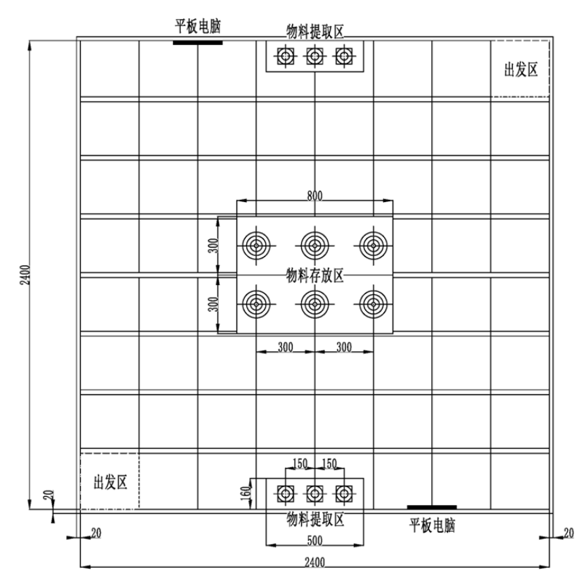
图6 智能物料搬运机器人建赛场地设置平面图
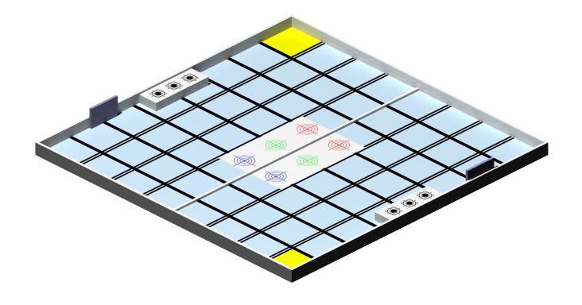
图7 智能物料搬运机器人建赛场地设置三维示意图
2.2.7 任务二维码
在赛场围挡内侧垂直安装2个显示屏不小于9.7寸的平板电脑，用于显示给机器人读取任务的二维码。二维码尺寸为100×100（像素）。二维码信息被设置为“1”、“2”、“3”三个数字的组合，如“123”、“321”等。其中，“1”对应红色，“2”对应绿色，“3”对应蓝色。数字组合表明了物料搬运过程中不同颜色物料的搬运顺序。平板电脑中存有不少于6种任务的二维码，比赛时随机播放。
2.3 竞赛环节
2.3.1 智能物料搬运机器人场地竞赛环节
经现场抽签决定待搬运物料的形状组别（圆柱体、正方体）以及各参赛队的赛场号位。物料的直径或底边长为50mm，高度为80mm, 重量约为60g。
三种不同颜色的物料放置在物料提取区，物料间距为150mm。
参赛队将其参赛机器人放置在指定出发位置。按统一号令启动，计时开始。机器人行至二维码识别区，通过二维码读取需要搬运的三种颜色物料的顺序，再移动到物料提取区按照任务要求的顺序依次将物料搬运并准确放置到物料存放区对应的颜色区域内（每次只能从物料提取区搬运一个物料到物料存放区，不允许一次搬运2个及以上数量的物料），完成任务后机器人回到出发区域。记录完成比赛所耗用的时间及物料放置的准确性。机器人需在5分钟时间内完成比赛，用时少者得分高，物料放置位置的精确程度也影响得分。每队有2次机会，取2次成绩中的最好成绩。
2.3.2 机器人手爪的设计及制作环节
经抽签确定一种搬运物料的形状组别（圆柱体、方形体）。
每支参赛队派出1名队员，针对抽取的物料组进行机器人末端工具（机器人手爪）的设计，参赛队员须自带笔记本电脑和自装的设计软件。设计完毕之后在3D打印机上完成机器人手爪的制作，本项内容在规定时间内完成得满分，违规或延时完成者减分，不能完成者不得分。
2.4 工程设计方案
各参赛队需做出针对参赛项目的工程设计方案文件，包括结构设计方案、控制及电路设计方案、工艺设计方案、创业企划书等共4种文件，并在参赛报到时提交，每种文件纸质版一式一份，电子版1份，文件按本竞赛组委会发布的统一格式编写，具体要求见后续说明。
（三）竞赛安排
每支参赛队由3名在校本科大学生和2名指导教师组成，其中1名指导教师为领队。
3.1 本校制作
参赛队按本竞赛命题的要求，在各自所在的学校内，自主设计，独立制作出一组参赛作品。
3.2 集中参赛
1）携带在本校制作完成的作品参赛。
2）报到时需提交参赛作品文件
针对于“8”字、“S”型赛道避障行驶竞赛以及“S环形”赛道挑战赛需提交参赛作品的结构设计方案、加工工艺方案及创业企划书共3个文件。
针对于智能物料搬运机器人竞赛需提交参赛作品的结构设计方案、加工工艺方案、控制及电路设计方案、创业企划书共4个文件。
各文件分别提交纸质版文件一式1份、电子版文件1份，文件按竞赛组委会发布的统一格式编写。后续会在竞赛网站和QQ群发布。
3.3 方案文件要求
1）结构设计方案文件
完整性要求：
作品装配图1幅、要求标注所有零件（A3纸1页）；
传动机构展开图1幅（A3纸1页）；
设计说明书1-2页（A4）。
正确性要求：
传动原理与机构设计计算正确，选材和工艺合理。
创新性要求：
有独立见解及创新点。
规范性要求：
图纸表达完整，标注规范；文字描述准确、清晰。
2）工艺设计方案文件
按照中批量（5000台/年）的生产纲领，自选作品上一个较复杂的零件，完成并提交工艺设计方案报告（A4，2－3页）。
3）控制及电路设计方案
完整性要求：
控制程序流程图1幅（A4纸1页）；
电路原理图1幅，要求标注所有电子元器件（A4纸1页）；
主控板PCB板图1幅（A4纸1页）；
电路设计说明书1-2页（A4）。
正确性要求：
控制原理与电路设计正确，器件选则合理。
创新性要求：
有独立见解及创新点。
规范性要求：
图纸表达完整，标注规范；文字描述准确、清晰。
4）创业企划书
按照中批量（5000台/年）对作品做创业企划书（A4，3－4页），内容包括工艺成本核算、生产成本分析以及综合成本分析，还包括市场预测分析、人力资源和工程管理可行性综合分析等。要求创业企划设计目标明确，文件完整，测算合理，表达清楚。
所有的文件采用组委会提供的统一文件格式（网上下载）。

（四）奖项设置
无碳小车“S”、“8”常规赛项、无碳小车“S环形”赛道挑战赛以及智能物料搬运机器人赛项均分别设置设一、二、三等奖，一等奖10%，二等奖15%，三等奖为25%。
一等奖获得者的第一指导教师授予优秀指导教师奖。

全国大学生工程训练综合能力竞赛广东省分赛组委会
（广东工业大学代章）
2018年9月10日

